แบบสรุปกิจกรรม/ประชุม

กิจกรรม/ประชุม ประชุมเชิงปฏิบัติการขับเคลื่อนนโยบายสาธารณะเรื่องแผนและโครงการส่งเสริมกิจกรรมทางกายและพัฒนาพื้นที่สุขภาวะส่งเสริมกิจกรรมทางกายที่คำนึงถึงความปลอดภัยในพื้นที่นำร่อง 8 อปท. อำเภอเขื่องใน
วัตถุประสงค์ของการจัดกิจกรรม…
- เพื่อพัฒนาศักยภาพภาคีเครือข่ายให้สามารถจัดทำแผนและโครงการส่งเสริมกิจกรรมทางกายที่มีคุณภาพ
- เพื่อขับเคลื่อนนโยบายสาธารณะการพัฒนาพื้นที่สุขภาวะ/พื้นที่สาธารณะส่งเสริมกิจกรรมทางกายที่คำนึงถึงความปลอดภัย
กิจกรรมนี้เกี่ยวข้องกับวัตถุประสงค์ของโครงการข้อที่ เพื่อพัฒนาศักยภาพภาคีเครือข่ายให้สามารถจัดทำแผนและโครงการส่งเสริมกิจกรรมทางกายที่มีคุณภาพและเพื่อขับเคลื่อนนโยบายสาธารณะการพัฒนาพื้นที่สุขภาวะ/พื้นที่สาธารณะส่งเสริมกิจกรรมทางกายที่คำนึงถึงความปลอดภัย ในการขับเคลื่อนเป้าหมายส่งเสริมกิจกรรมทางกายภายใต้ โครงการยกระดับการขับเคลื่อนนโยบายสาธารณะและพัฒนาพื้นที่สุขภาวะส่งเสริมกิจกรรมทางกายและการสื่อสารสาธารณะใน 12 อปท.นำร่องของอำเภอเขื่องใน จังหวัดอุบลราชธานี
และตัวชี้วัดผลงานของโครงการข้อที่
1.สนับสนุนให้มีการเก็บข้อมูลสถานการณ์สุขภาพในพื้นที่ จำนวน 12 อปท.
2.สนับสนุนส่งเสริมให้กองทุนตำบลหรือท้องถิ่น มีแผนการเพิ่มกิจกรรมทางกาย (PA) ให้ได้ 12 อปท. และ สนับสนุนส่งเสริมให้เครือข่าย กลุ่ม ชุมชน สามารถเขียนโครงการกิจกรรมทางกายเพื่อของบประมาณจากกองทุนตำบลหรือแหล่งทุนในพื้นที่
3.สนับสนุนให้ท้องถิ่น (อปท.) ออกแบบพื้นที่สาธารณะที่เอื้อต่อการมีกิจกรรมทางกาย (PA) 2 พื้นที่หรือ อปท. 2 แห่ง และสนับสนุนการปฏิบัติการเพื่อเพิ่มกิจกรรมทางกาย (PA) ในชุมชนให้มีโครงการ 4 โครงการ (2อปท.) สำหรับชุมชน 2 โครงการและโรงเรียนหรือศูนย์เด็กเล็ก 2 โครงการ
4.พัฒนาศักยภาพเครือข่ายสื่อในท้องถิ่นให้มีความรู้เรื่อง กิจกรรมทางกาย (PA) และผลิตสื่อพร้อมเผยแพร่ได้และขับเคลื่อนนโยบายสาธารณะส่งเสริมกิจกรรมทางกาย
5. ได้ข้อมูลองค์ความรู้ถอดบทเรียนแผนงานโครงการพื้นที่ต้นแบบ

รายละเอียดกำหนดการ

เวลา | รายละเอียด
วันอังคารที่ 12 มีนาคม 2567
08.30 – 09.00 น. | ลงทะเบียน รับเอกสาร
09.00 – 09.30 น. | กล่าวรายงานความเป็นมาการดำเนินงานประชุมชี้แจงโครงการ  โดย นายพีรพล เหนือเกาะหวาย ผู้ช่วยสาธารณสุขอำเภอเขื่องใน  กล่าวเปิดการประชุมนโยบายการขับเคลื่อนนโยบายสาธารณะและพัฒนาพื้นที่สุขภาวะส่งเสริมกิจกรรมทางกายฯ  โดย นายภัทรพล สารการ นายอำเภอ เขื่องใน
09.30 – 10.30 น. | ชี้แจงโครงการยกระดับการขับเคลื่อนนโยบายสาธารณะและพัฒนาพื้นที่สุขภาวะส่งเสริมกิจกรรมทางกายฯ  โดย ดร.เพ็ญ สุขมาก ผู้อำนวยการสถาบันนโยบายสาธารณะมหาวิทยาลัยสงขลานครินทร์
10.30 – 11.30 น. | ระดมความคิดเห็นและวางแผนเชิงปฏิบัติการจัดทำ Road Map การดำเนินงานในการทำแผนและโครงการฯ  โดย ดร.พิสมัย ศรีเนตร คณะรัฐศาสตร์ มหาวิทยาลัยอุบลราชธานี
11.30 – 12.00 น. | วางแผนการจัดเก็บข้อมูลสถานการณ์สุขภาพของแต่ละกองทุนเพื่อนำมาจัดทำแผนและเขียนโครงการฯ  โดย นายญัติพงศ์ แก้วทอง สถาบันนโยบายสาธารณะมหาวิทยาลัยสงขลานครินทร์
12.00 – 13.00 น. | รับประทานอาหารกลางวัน
13.00 – 14.00 น. | วางแผนและจัดทำ Road Map การขับเคลื่อนนโยบายสาธารณะการพัฒนาพื้นที่สุขภาวะ/พื้นที่สาธารณะฯ  โดย ผศ.กตัญญู หอสูติสิมา คณะสถาปัตย์ฯ มหาวิทยาลัยมหาสารคาม  และ นายชุนันทร์ วามะขัน นักวิจัย/สถาปนิกศูนย์ออกแบบสภาพแวดล้อมเพื่อทุกคน มหาวิทยาลัยมหาสารคาม
14.00 – 15.00 น. | วางแผนและจัดทำ RoadMap พัฒนาศักยภาพเครือข่ายสื่อให้ความรู้เรื่องกิจกรรมทางกายฯ  โดยนายรพินทร์ ยืนยาว คณะทำงานสื่อ เขต 10
15.00 – 16.00 น. | สรุปประชุมนัดหมายครั้งต่อไป โดยนางสาวจงกลนี ศิริรัตน์ ผู้ประสานงาน เขต 10

หมายเหตุ : อาหารว่างภาคเช้าช่วงเวลา 10.30 น. และภาคบ่ายช่วงเวลา 14.00 น

วัน เดือน ปี | วันที่ 12 มีนาคม พ.ศ.2567
สถานที่จัดกิจกรรม/ประชุม | ณ ห้องประชุมที่ว่าการอำเภอเขื่องใน อำเภอเขื่องใน จังหวัดอุบลราชธานี
ผู้เข้าร่วมทำกิจกรรม/ประชุม  (ใคร/หน่วยงานที่เข้าร่วม จำนวนผู้เข้าร่วม) | 75 คน นายอำเภอ/สาธารณสุขอำเภอ ท้องถิ่นอำเภอ/ นายกเทศมนตรี/ นายก อบต.ปลัดอบต./ปลัดเทศบาล/ ผอ.กองการสาธารณสุข/ ผอ.กองการศึกษา/ผอ.กองสวสดิการ/ หัวหน้าสำนักปลัด /และประธาน อสม.ทุกตำบล/โหนดจังหวัด(สสส.) สำนักงานสาธารณสุขจังหวัดอำนาจเจริญ(ดูแลงานกองทุนจังหวัด) /คณะทำงานจากมูลนิธิประชาสังคมจังหวัดอุบลราชธานี/สถาปนิก(อาจารย์จากมหาวิทยาลัยมหาสารคาม/อาจารย์คณะรัฐศาสตร์ มหาวิทยาลัยอุบลราชธานี/ผอ.สถาบันนโยบายสาธารณะ มหาวิทยาลัยสงขลานครินทร์/คณะทำงานสื่อ
รายละเอียดการจัดกิจกรรม  (อธิบายการดำเนินกิจกรรม) | - กล่าวรายงานความเป็นมาการดำเนินงานประชุมชี้แจงโครงการ โดย นายชูวิทย์ ธานี สาธารณสุขอำเภอ เขื่องใน  - กล่าวเปิดการประชุมและมอบนโยบายการขับเคลื่อนนโยบายสาธารณะและพัฒนาพื้นที่สุขภาวะส่งเสริมกิจกรรมทางกาย(PA) และการสื่อสารสาธารณะ ระดับตำบล และอำเภอ โดย นายภัทรพล สารการ นายอำเภอ เขื่องใน  - ชี้แจงรายละเอียดโครงการยกระดับการขับเคลื่อนนโยบายสาธารณะและพัฒนาพื้นที่สุขภาวะส่งเสริมกิจกรรมทางกายและการสื่อสารสาธารณะระดับตำบล และอำเภอ” โดย ดร.เพ็ญ สุขมาก ผู้อำนวยการสถาบันนโยบายสาธารณะมหาวิทยาลัยสงขลานครินทร์  - ระดมความคิดเห็นและวางแผนเชิงปฏิบัติการจัดทำ Road Map การดำเนินงานในการทำแผนและโครงการส่งเสริมกิจกรรมทางกายในกองทุนหลักประกันสุขภาพในระดับท้องถิ่นหรือพื้นที่ โดย นางเสาวนีย์ กิตติพิทยานนท์ คณะพยาบาลศาสตร์ มหาวิทยาลัยราชภัฏอุบลราชธานี  - วางแผนการจัดเก็บข้อมูลสถานการณ์สุขภาพของแต่ละกองทุนเพื่อนำมาจัดทำแผนและเขียนโครงการส่งเสริมกิจกรรมทางกายในกองทุนหลักประกันสุขภาพในระดับท้องถิ่นหรือพื้นที่ โดย นายญัติพงศ์ แก้วทอง สถาบันนโยบายสาธารณะมหาวิทยาลัยสงขลานครินทร์  - วางแผนและจัดทำ Road Map การขับเคลื่อนนโยบายสาธารณะการพัฒนาพื้นที่สุขภาวะ/พื้นที่สาธารณะส่งเสริมกิจกรรมทางกายที่คำนึงถึงความปลอดภัย โดย ผศ.กตัญญู หอสูติสิมา คณะสถาปัตย์ฯ มหาวิทยาลัยมหาสารคาม และนายชุนันทร์ วามะขัน นักวิจัย/สถาปนิกศูนย์ออกแบบสภาพแวดล้อมเพื่อทุกคน มหาวิทยาลัยมหาสารคาม  - วางแผนและจัดทำ RoadMap พัฒนาศักยภาพเครือข่ายสื่อให้ความรู้เรื่องกิจกรรมทางกายและนโยบายสาธารณะ  - ส่งเสริมกิจกรรมทางกาย โดยนายรพินทร์ ยืนยาว คณะทำงานสื่อ เขต 10
ผลงานที่เกิดจริง…จากการจัดกิจกรรม  ตามวัตถุประสงค์ /ตัวชี้วัด ทั้งในเชิงปริมาณและคุณภาพ | 1.กลุ่มเป้าหมายผู้เข้าร่วม ประกอบด้วย สาธารณสุขอำเภอ ท้องถิ่นอำเภอ ผู้บริหารท้องถิ่น นายกเทศมนตรี นายก อบต. ปลัดท้องถิ่นทุกแห่ง ผอ.กองการสาธารณสุข ผอ.กองการศึกษา หัวหน้าสำนักปลัด และประธาน อสม.ทุกตำบล 75 คน  2.ได้พื้นที่ดำเนินการในอำเภอเขื่องใน ได้ขับเคลื่อนร่วมกันทั้งอำเภอทั้งหมด 12 ตำบล ได้แก่ ต.บ้านกอก, ต.ศรีสุข, ต.กลางใหญ่, ต.ค้อทอง, ต.ก่อเอ้, ต.ท่าไห, ต.นาคำใหญ่, ต.แดงหม้อ, ต.ธาตุน้อย, ต.หัวดอน, เทศบาลตำบลเขื่องใน และ เทศบาล ต.หัวเรือ  3.ได้พื้นที่นำร่องในการปรับปรุงพื้นที่สาธารณะ ใน 2 แห่ง ได้แก่ ตำบลเขื่องใน และตำบลก่อเอ้  4.ได้แผนการพัฒนาศักยภาพในการเก็บข้อมูล การพัฒนาศักยภาพในการเขียนแผน เขียนโครงการ  5.ได้แนวทางในการพัฒนาศักยภาพการผลิตสื่อและผลิตสื่อส่งเสริมกิจกรรมทางกายเป็นแผนในระยะต่อไป เช่น การค้นหาที่ออกกำลังกาย การค้นหารูปแบบการออกกำลังกาย ค้นหาการกิน การอยู่ ค้นหาคนต้นแบบ การระดมทุนโดยการผลิตเสื้อ การให้ความรู้การออกกำลังกาย การปรับเปลี่ยนพฤติกรรมคนในชุมชนมาถ่ายทอด การส่งหนังสือแจ้ง การติดแฮตแท็ก การสร้างกลุ่ม Line ในชุมชน การสร้างเพจในเฟสบุ๊ค เขื่องในมีแฮงเดย์  6.ได้ทีมสื่อสารสาธารณะในระดับพื้นที่หรือใน อปท. จำนวน 8 คน  7.ได้คณะทำงานของอปท.ที่รับผิดชอบในแต่ละเรื่องดังนี้  7.1.คณะทำงานจัดเก็บข้อมูล 2-3 คน/อปท  7.2.คณะทำงานจัดเก็บข้อมูล 2-3 คน/อปท.  7.3.คณะทำงานเขียนแผนและโครงการ 2-3 คน/อปท  7.4.คณะทำงานสื่อ 1-2 คน/อปท.  8.ได้ข้อตกลงร่วมทั้ง 8 อปท.และหน่วยงานที่เกี่ยวข้องระดับอำเภอ/จังหวัดจะทำMOU ร่วมกัน ในวันที่ 24-25 เมษายน 2567

ภาพกิจกรรม
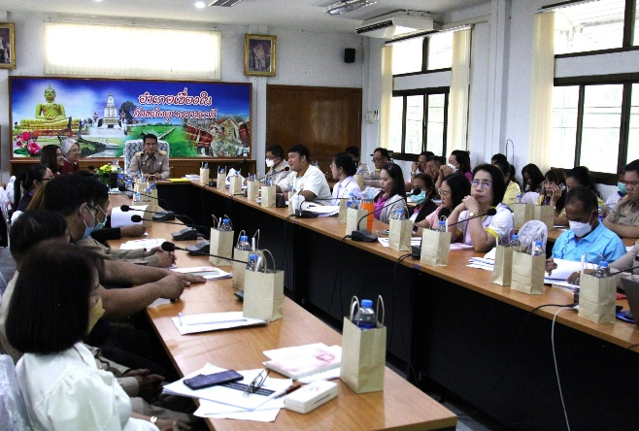 | 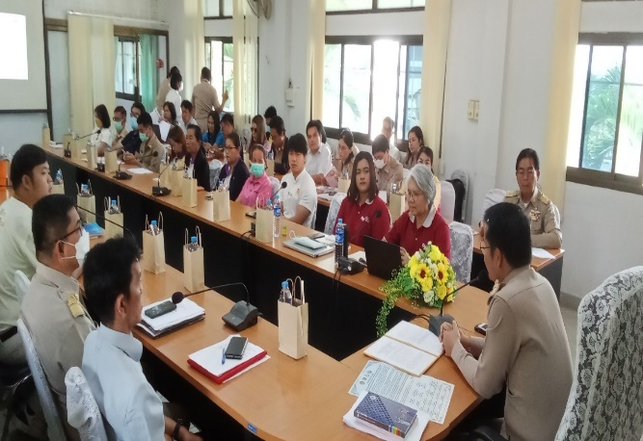
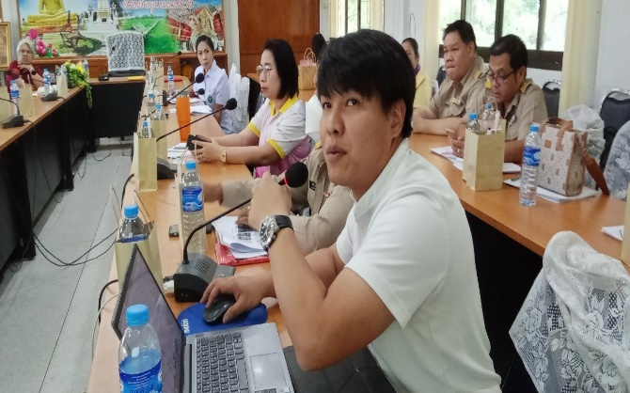 | 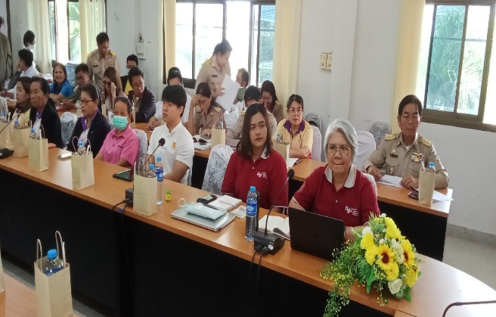
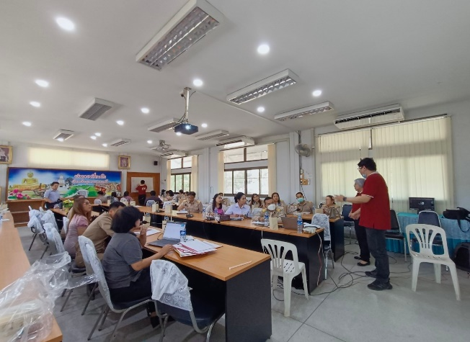 | 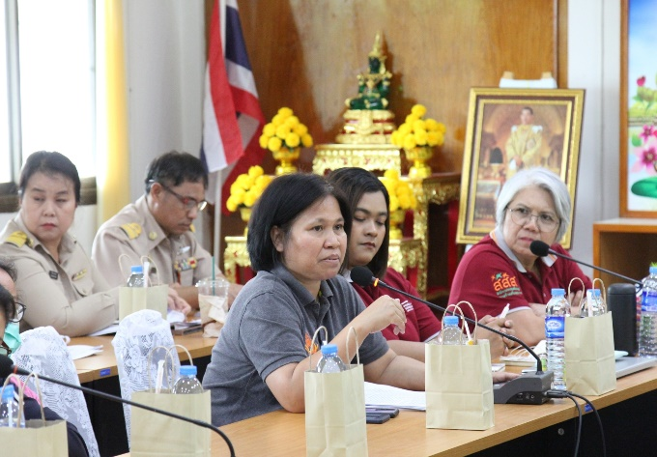
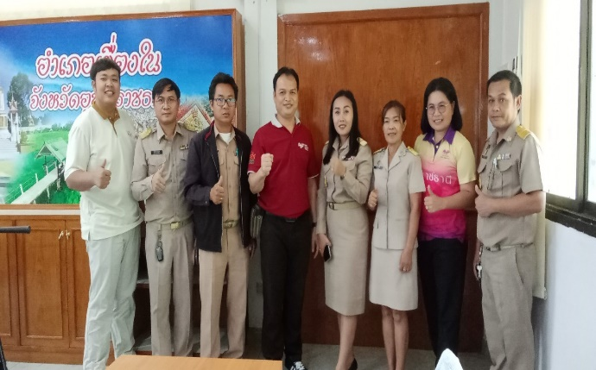 | 